Feuer in Kleinbus beschädigt altes Bauernhaus
Ein geparkter Kleinbus ist am frühen Dienstagmorgen vor einem ehemaligen Bauernhaus ausgebrannt. Die Flammen griffen auch auf die Fassade des Gebäudes über, das mehrere Wohnungen beherbergt.
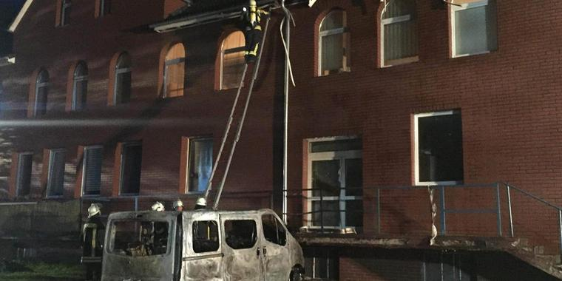
Durch die extreme Hitze der meterhoch lodernden Flammen wurden auch die Dachverkleidung über dem ersten Obergeschoss des Mehrfamilienhauses in Mitleidenschaft gezogen. Quelle: Timo Jann

Fuhlenhagen
Gegen 4.15 Uhr waren Bewohner auf den Brand aufmerksam geworden. Sie forderten sofort die Feuerwehr an. Beim Eintreffen der ersten Kräfte aus Elmenhorst, Fuhlenhagen und Groß Schretstaken stand das Fahrzeug bereits in Flammen und das Feuer drohte auf das Gebäude überzugreifen. Durch die zügig eingeleiteten Löschmaßnahmen und eine Riegelstellung um das Haus zu schützen, konnte dies aber verhindert werden.
Durch die extreme Hitze der hochschlagenden Flammen wurde aber die Dachverkleidung über dem ersten Obergeschoss des Mehrfamilienhauses in Mitleidenschaft gezogen. Aus diesem Grund wurde sicherheitshalber die Feuerwehr Schwarzenbek mit ihrer Wärmebildkamera hinzugerufen, um das Dach auf heiße Stellen zu kontrollierte und diese ggf. ablöschen zu können.
Angaben zur Brandursache konnte die Polizei zunächst nicht machen. Der Schaden wurde auf 20.000 Euro geschätzt.

